***Жизнь Церкви***  ***Информационный бюллетень***.

**Ежеквартальное издание церкви христиан Адвентистов Седьмого Дня г. Флорешты - №1- 2015год**.





[**Знамения скорого возвращения Христа**](http://lifesource.ru/82-znameniya-skorogo-vozvrashcheniya-khrista.html)

**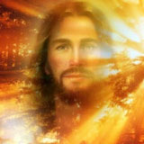*Наш маленький мир – это учебник для Вселенной.****«Желание веков», с. 19.*События настоящего времени вызывают огромный интерес у всех живущих на земле. Правители и чиновники, люди, занимающие ответственные и влиятельные посты, мыслящие мужчины и женщины всех сословий внимательно наблюдают за происходящим вокруг.

Они следят за международным положением, за необыкновенной напряженностью отношений и сознают, что вскоре произойдет нечто великое и решающее, что мир находится на пороге глубокого кризиса...

Силы зла объединяются и готовятся к последнему великому кризису. Вскоре в нашем мире произойдут большие перемены, и заключительные действия будут очень стремительными.

***Но…***

Как сложные конструкции колес управлялись руками под крыльями херувимов, так и запутанная игра событий в жизни людей находится под Божественным руководством.

Тот, Который восседает над херувимами, управляет и событиями на земле, присутствуя среди борьбы и мятежа народов.

Нередко мы слышим о землетрясениях, ураганах, разрушениях, причиненных пожарами и наводнениями, с огромным числом жертв, с колоссальным материальным ущербом. Несомненно, эти бедствия происходят в результате действия дезорганизованных, нерегулируемых, неподвластных контролю человека сил природы, но во всем этом мы должны видеть руку Божью. Господь использует все это, чтобы пробудить в людях осознание надвигающейся на них опасности.

У Бога есть цель, когда Он допускает эти бедствия. Они – одно из Его средств, взывающих к чувствам людей. Необычными действиями в природе Бог свидетельствует сомневающемуся человечеству о том, что Он ясно открыл в Своем Слове.

***Что делать христианам?***

Пусть каждый самым серьезным образом лично обратится к Богу, чтобы понять Его волю.

Христос поручает Своим последователям совершать индивидуальную работу, которую нельзя выполнить по доверенности. Служение больным и бедным, проповедь Евангелия погибающим и потерявшим ориентиры в этом мире… Личная ответственность, личные усилия, личная самоотверженность – вот требование Евангелия. По возможности, уместите в вашу короткую жизнь все добрые дела.

Нам нужно бодрствовать, трудиться и молиться так, как если бы это был наш последний день на этой земле. Какой же ревностной и прилежной стала бы тогда наша жизнь!

**Размышляя о прочитанном выше, каждый из нас должен тщательно исследовать свою жизнь и молиться о том, чтобы Господь мог исправить ее.**

Ожидание Второго пришествия Христа – это не пассивное созерцание и не фанатичное навязывание другим своих убеждений.

Отпущенное нам время нужно использовать для совместного труда с Господом, для ежедневного хождения с Ним. **Пусть каждый день вашей жизни проходит в тесном общении с Богом!**

*Статья основана на выдержках из книги*  *Елены Уайт «События последних дней».*

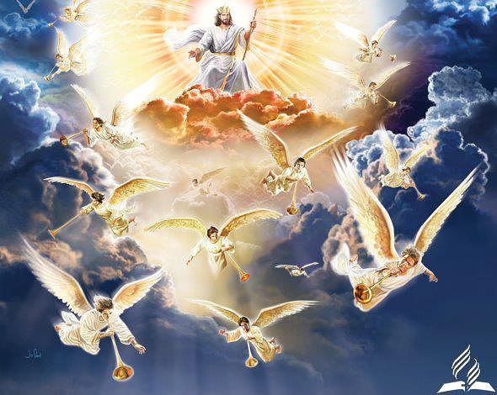

**«ФОРМУЛЫ ЗДОРОВЬЯ, КОТОРЫЕ МОГУТ ИЗМЕНИТЬ ВАШУ ЖИЗНЬ» — МИССИОНЕРСКАЯ КНИГА 2015 г.**

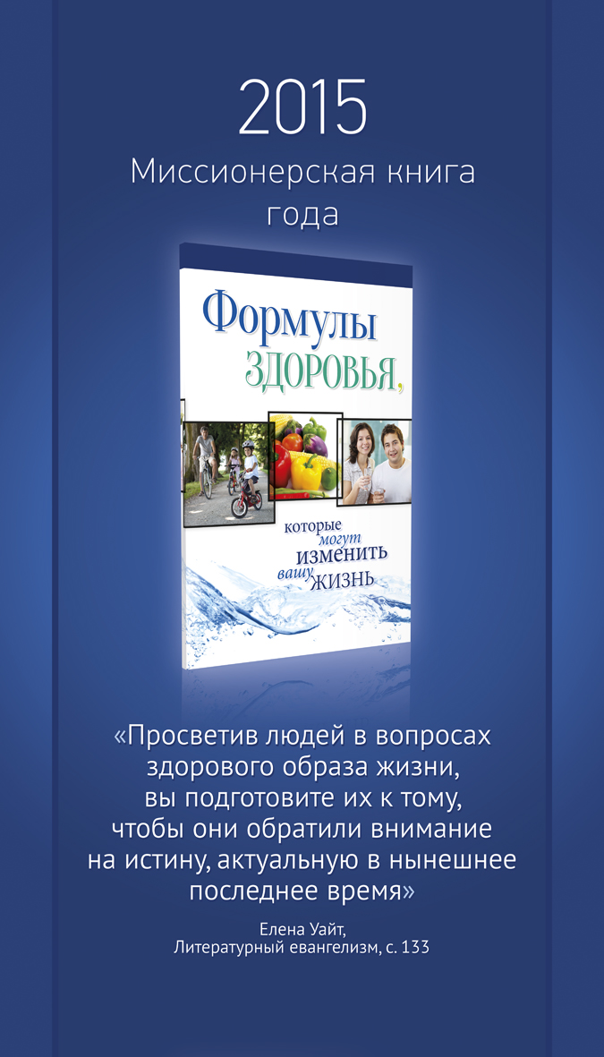Сегодня как никогда раньше, люди открыты к принятию вести о здоровом образе жизни. Во многих странах мира программа оздоровления населения исходит от первых лиц государства. Подсчитано, что в 2015 году оборот денег в сфере общемирового здравоохранения составит три миллиарда американских долларов.

Люди говорят о здоровье, люди исследуют свое здоровье, люди интересуются, как поддержать свое здоровье, чтобы продлить дни жизни.

Поэтому Церковь адвентистов седьмого дня, получив от Господа весть о здоровом образе жизни, имеет уникальную возможность распространять ее посредством печатных материалов. Вестница Божья говорит: *«Распространение журналов о здоровье является могущественным средством для подготовки людей к принятию* *тех особых истин, способных приготовить их к скорому пришествию* *Сына Человеческого»(Э.Уайт, В. надежды, с. 134).*

Это поручение подвигло Церковь адвентистов седьмого дня в 2015 году избрать миссионерской книгой года книгу **«Формулы здоровья».**

В ней рассматриваются принципы здоровья и благополучия человека во всех сферах его физической, умственной, социальной и духовной жизни.

**Уникальность вести этой книги в том, что она отвечает на вопрос, как можно жить хорошо уже на этой земле, а затем и в вечности**. Концентрируя внимание людей на вопросах физического здоровья, эта книга открывает читателю взаимосвязь между верой и здоровьем. Ведь вера является важным фактором полноценной жизни человека. Духовная жизнь имеет гораздо большее значение для общего состояния нашего здоровья, чем мы думаем. Верующий человек черпает положительные эмоции в Боге, он доверяет Богу в любых обстоятельствах, и никакое другое отношение к жизни так не животворит и не оздоравливает. Для достижения поставленной цели Церковь адвентистов седьмого дня в Евро-азиатском дивизионе через издательство «Источник жизни» напечатало уже **350 тысяч** экземпляров на русском языке. **Призыв Божий сегодня звучит по-прежнему к каждому верному Его последователю:** ***«Принеси эту надежду в каждый дом».*** Ничто не должно помешать нам, воспользоваться этой уникальной возможностью передать спасительную весть надежды, представляя принципы здорового образа жизни.

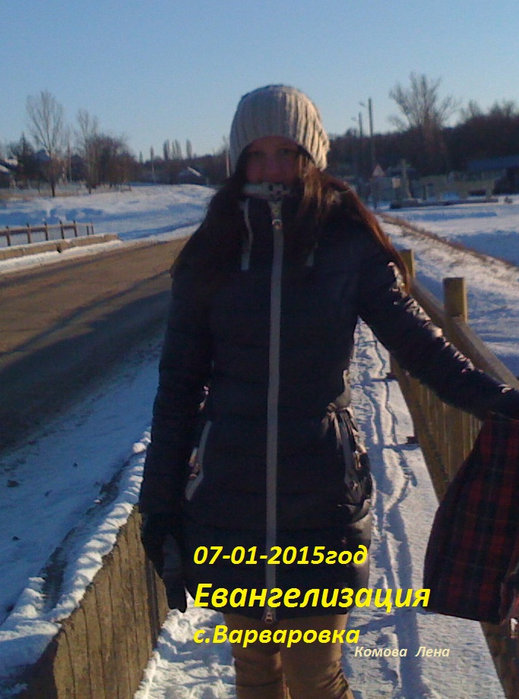**07-01 - 2015год. Миссионерская работа в с. Варваровка Флорештский р-н.**

В этот день жители с. Варваровка в 120 домах получили в подарок книги, журналы и газеты «Сокрытое сокровище».

**Миссия Иисуса Христа — провозгласить всем людям вечное Евангелие — еще не закончена.**

Нам еще предстоит большая работа по распространению книг для тех, кто не сделал свой выбор и ищет истину.

Мы читаем в вдохновенных строках Духа Пророчества, что *«до тех пор, пока* *длится время испытания, работа литературных евангелистов неисчерпаема...*

*До тех пор, пока на небесах* *не прозвучит слово „совершилось!“,всегда найдутся места, открытые для труда и сердца, открытые для принятия вести» (Э. Уайт, Вестники надежды, с.11).*

*«Каждому верующему,* — *необходимо распространять брошюры, буклеты и книги, содержащие весть для нашего времени» (Вестники надежды, с. 21).*

**Мы** находимся в преддверии Второго пришествия Христа, и нам, христианам 21-го века, необходимо распространять эту весть как никогда раньше. Поверьте, мы воочию увидим, как многие люди примут эту весть и приготовятся к возвращению домой вместе с Иисусом. Во время видения Эллен Уайт видела, как тысячи обращались в один день, *«…и большинство* *из них будет обязано своим первым соприкосновением с истиной нашей литературе» (ЛЕ с. 151).*Что означает «большинство из них»? В математическом смысле это означает более **пятидесяти процентов**. По этой причине Э. Уайт заявляла о том, что мы

***Вильмар Хирле,*** должны *распространять литературу, подобно осенним листьям. Распространяя*

*Заместитель литературу, евангелисты выполняют великий труд, но ответственность за него*

*Директора лежит также и на нас. В трудах Духа Пророчества написано: «Пусть каждый*

*Издательского верующий человек распространяет литературу».*

служения ГК В течение последних нескольких лет в нашей Церкви все больше и больше звучит призыв к каждому из нас о личном участии в распространении литературы. В 2012 году всемирная Церковь инициировала проект **«Великая борьба»,** который стал самым большим евангельским проектом в истории нашей Церкви. В течение двух лет было распространено более **140 миллионов книг**.

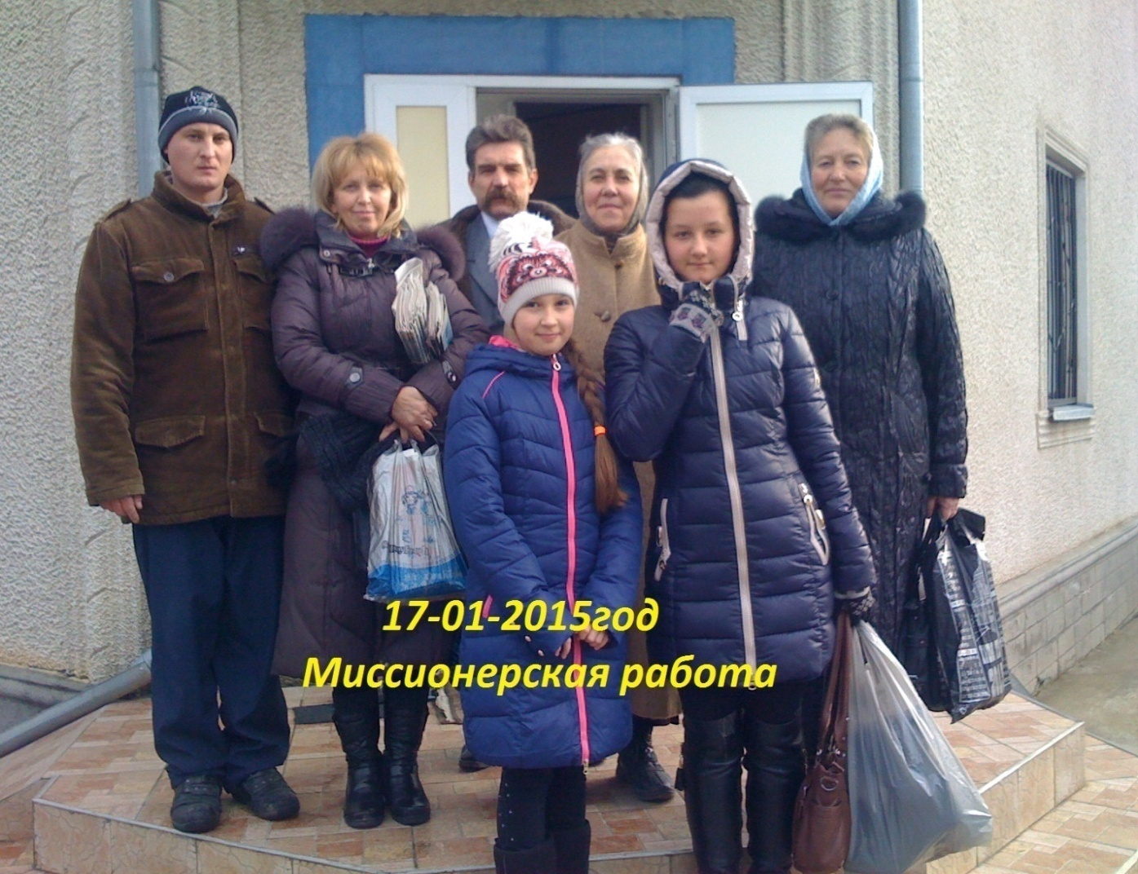**Э. Уайт писала: «Просветив людей в вопросе санитарной реформы, вы подготовите их к тому, чтобы они уделили внимание истине для нашего последнего времени» (ЛЕ с. 133). «Мне было показано, что реформа здоровья — часть вести третьего ангела и что она связана с ней так же тесно, как рука с телом» Следуя этим советам, мы выбрали следующей миссионерской книгой 2015 года книгу под названием:** **«Формулы здоровья». Для чего нам нужно распространять книги? Зачем нам нужно трудиться для Бога? Если в Его распоряжении находится триллион ангелов, почему Он просит нас заниматься этим делом?**

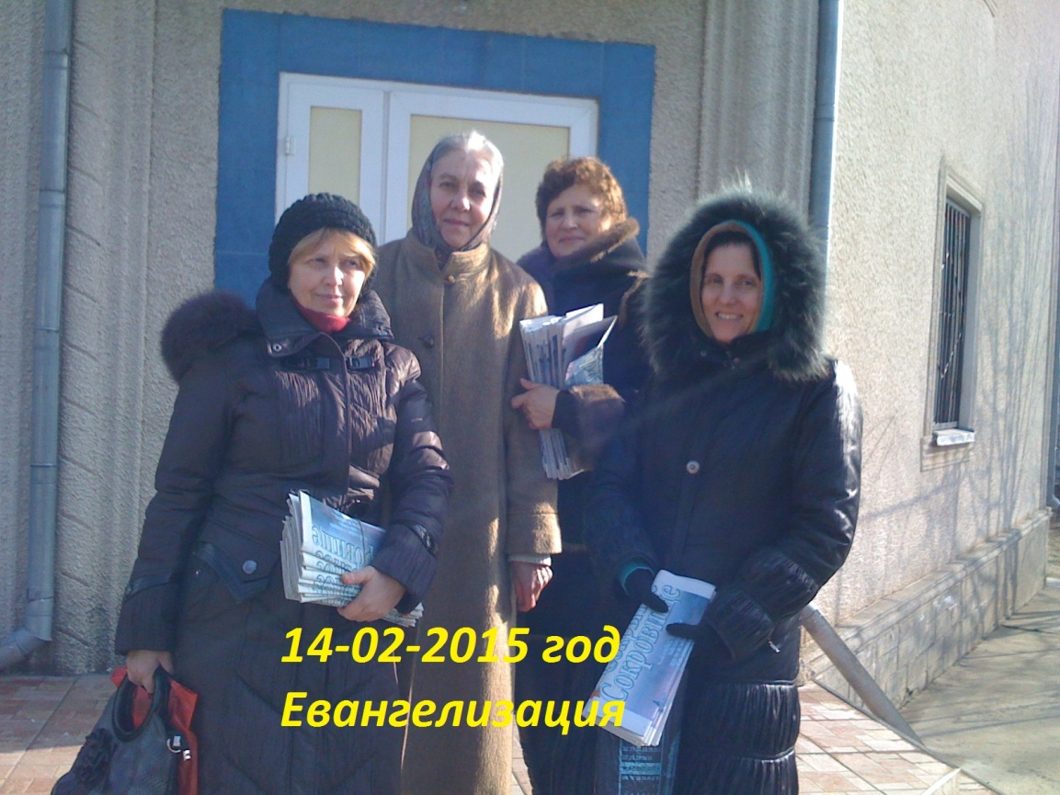Однажды я видел, как один сильный американец вместе со своим сыном, которому было не больше семи лет, покупал древесину. Я не мог понять, зачем он просит мальчика помочь загрузить бревна в машину; он мог бы сделать это самостоятельно и в три раза быстрее. Но затем я увидел лицо этого человека, он гордился тем, что может научить сына, чтобы тот стал таким, как его отец.

Я верю в то, что Бог точно также поступает и с нами. Он просит нас помочь Ему не потому, что Он нуждается в нас, но для того, чтобы мы более уподобились Ему. **Он желает даровать нам радость трудиться вместе с Ним для спасения других.**

Я хочу поделиться с вами одной чудесной историей. В понедельник утром, открывая дверь своего магазина, один бизнесмен нашел три миссионерские книги, которые кто-то положил

под дверь в выходные дни. За несколько дней до этого этот человек видел в Интернете информацию об этих же книгах, которые он нашел у себя под дверью. Он начал читать эти книги, и спустя несколько месяцев он и 12 человек, членов его семьи, приняли крещение. Библия говорит: ***«Отпускай хлеб твой по водам…»*** *(Еккл. 11:1).*

Нашей задачей является распространять книги всем людям, с которыми мы сталкиваемся. Сейчас мы не знаем, кто примет эту весть.

**Но однажды на небе мы встретим тех,**

**кто прочитал книги, которые мы распространяли, и принял Христа в свою жизнь.**

**23 января - 06 марта-2015г. В церкви г. Флорешты Пастор Плэмэдялэ И.В. проводил Библейские встречи по изучению книги – «Откровение»**

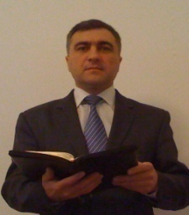Посредством маленькой книги, однажды закрытой и запечатанной, но сейчас открытой для нашего понимания Бог предсказывает появление народа в конце времени, который будет ясно понимать то, чего не понимал даже сам Даниил…

Бог на этой земле вызвал к существованию адвентистское движение в определенное время с определенной целью, чтобы предостеречь людей против получения печати зверя. ***Будучи адвентистами седьмого дня, мы знаем, что наше пророческое движение создано навсегда. Мы: - это***

• Движение, ***основанное на Библии****;* мы руководствуемся Библией **(Ис. 40:8).**

• Народ, ***понимающий временные***пророчества, открытые для конца времени, точно, как предсказывал Даниил (Дан. 12:8–10;Откр. 10).

• Движение, **обладающее *внутренней информацией***о великой борьбе между Христом и сатаной — как она началась и как она заканчивается (Откр. 11:19; 12).

• Провозглашаем прекрасную **совместимость *закона и Евангелия***(Откр. 14:6–12);

*•* ***Своевременны:***адвентизм возник в то время, которое было определено пророчеством, сразу же после **1260 и 2300**-летнего периодов (Откр. 12:17).

Пророчества книг Даниила и Откровение формируют неотразимую картину того, что Бог контролирует историю, и **Он образовал Остаток для окончания Его работы на земле.**

Пусть Бог дарует нам благодать смиренно принять и выполнить эту невозможную, с человеческой точки зрения, задачу.

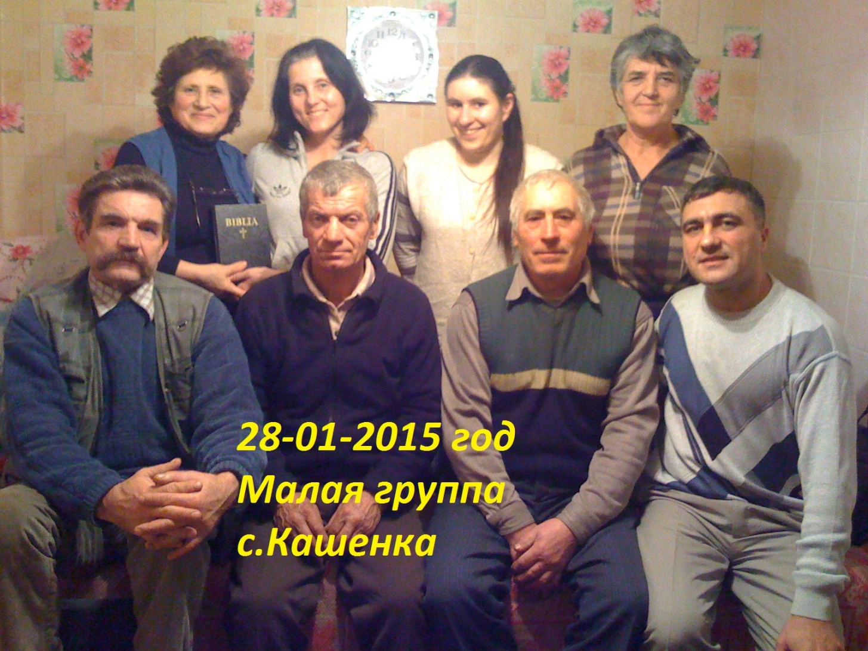***28-01-2015 год - Малая группа - село Кашенка.***

«Мы должны считать своей первоочередной обязанностью работу для тех, кто живёт с нами по соседству. Подумайте, чем вы можете более всего помочь тем, кто не проявляет интереса к религии. Когда посещаете своих друзей и соседей, проявите интерес не только к их духовной жизни, но также и к их повседневным заботам… Пригласите соседей к себе домой, предложите читать вместе с вами драгоценную Библию и книги, разъясняющие библейские истины. Пригласите их объединиться с вами в песнопении и молитве. **На этих маленьких собраниях, будет присутствовать Сам Иисус, как Он обещал, и Его благодать тронет сердца людей»** (СИ с.93)

**21 – 02 -2015г. Субботний день. Программа Субботней Школы.**

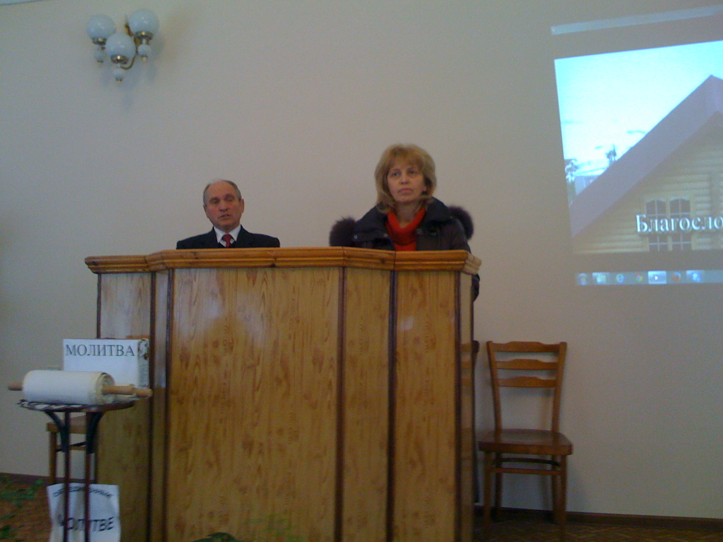Это был особый день, когда Бог учил и напоминал о том, что Субботняя школа **очень важный отдел служения**. Это уникальная программа духовного образования, берущая начало в Слове Божием и трудах духа Пророчества, стала величайшим благословением для церкви адвентистов седьмого дня.

Она стала духовным фундаментом, на котором возводилось доктринальное вероучение Церкви.

Для многих поколений адвентистов субботняя школа явилась духовной колыбелью, в которой они выросли, окрепли и сформировали духовные убеждения. Как много тех, кого она сохранила в лоне Церкви, и тех, кого она приобрела для Царствия Божия.

**Тема проповеди:** - **«Церковь, наполненная людьми».** Некоторые церкви заполнены людьми, а в некоторых совсем небольшая посещаемость. Если мы хотим, чтобы наша церковь была переполненна, то лучше всего научиться методам служения Иисуса.

Мы будем с успехом приводить людей к Иисусу: - если будем знать людей, если будем трудиться вместе, как Тело Христово, согласно нашим духовным дарам и талантам. Если будем настойчивыми в своем труде, и если будем использовать Слово Божие.

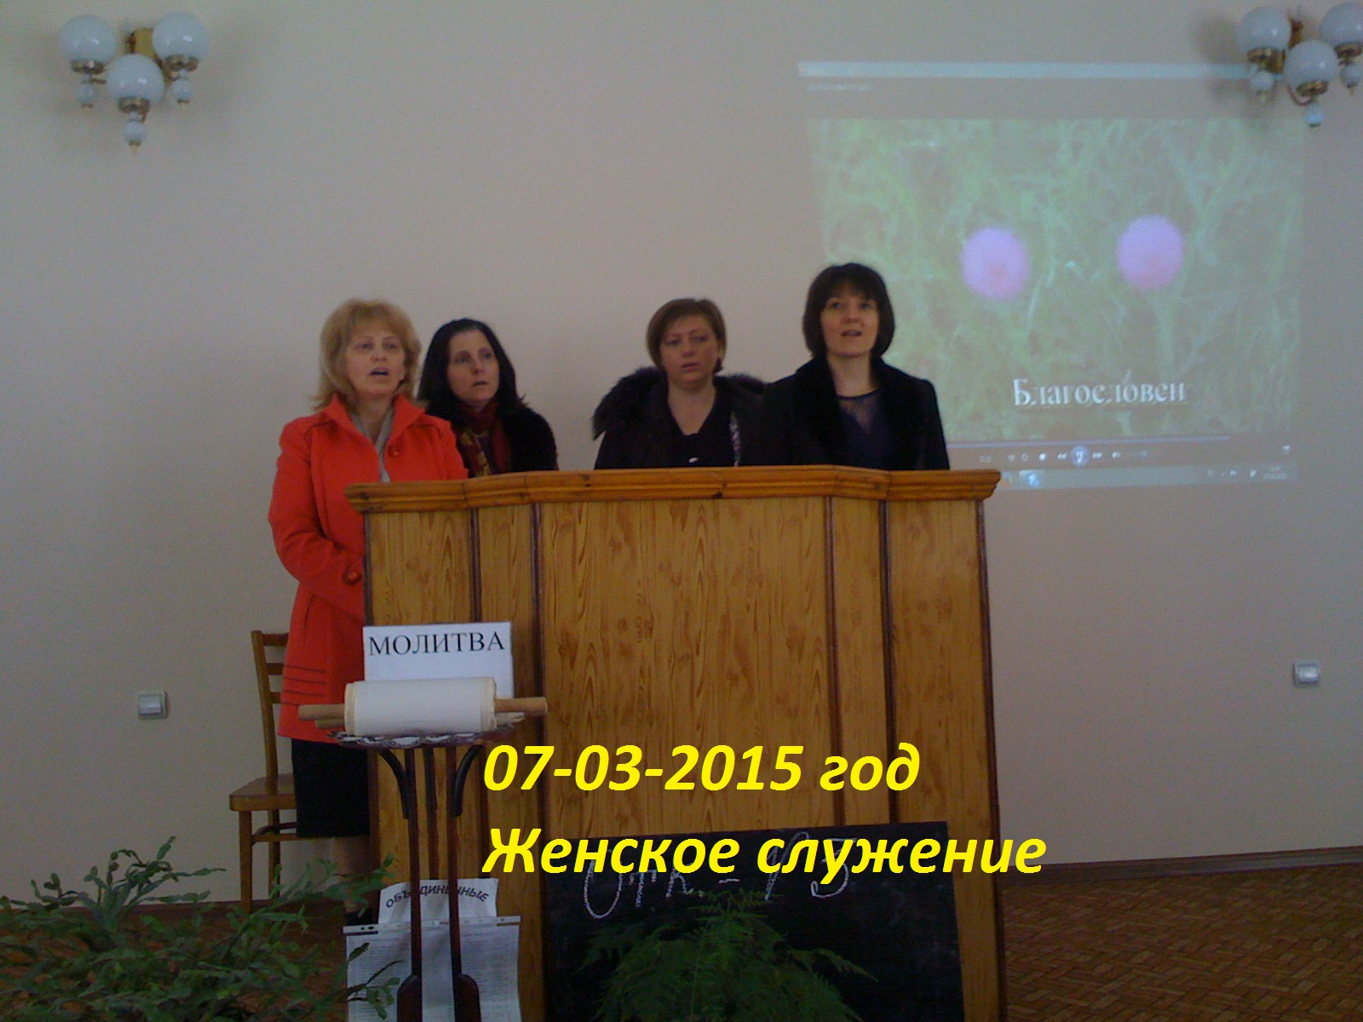**07-03-2015г. Программа –«Женское служение» на тему: -(Женщина, Пророк и Молитва).**

Особые благословения этого дня научили и подкрепили нашу веру читая библейские истории изумительных женщин, у которых вера, основана на Божьих обетованиях.

Чем больше вера Сунамитянки подвергалась испытаниям, тем более эта женщина становилась настойчивой в своей мольбе к Богу.

**«Много может усиленная молитва праведника».** Христос ходатайствует за нас прямо сейчас. Какой бы шторм ни бушевал в вашей жизни, всегда помните о том, что Иисус, Он выше всякого шторма, всяких проблем, испытаний и трудностей. **И Он желает, чтобы мы доверили Ему в молитве детали наших жизненных проблем.**

**В служении участвовали дети**. Они говорили стихи о женщинах, о маме, молились, пели песни, и благодарили Бога за своих мам.

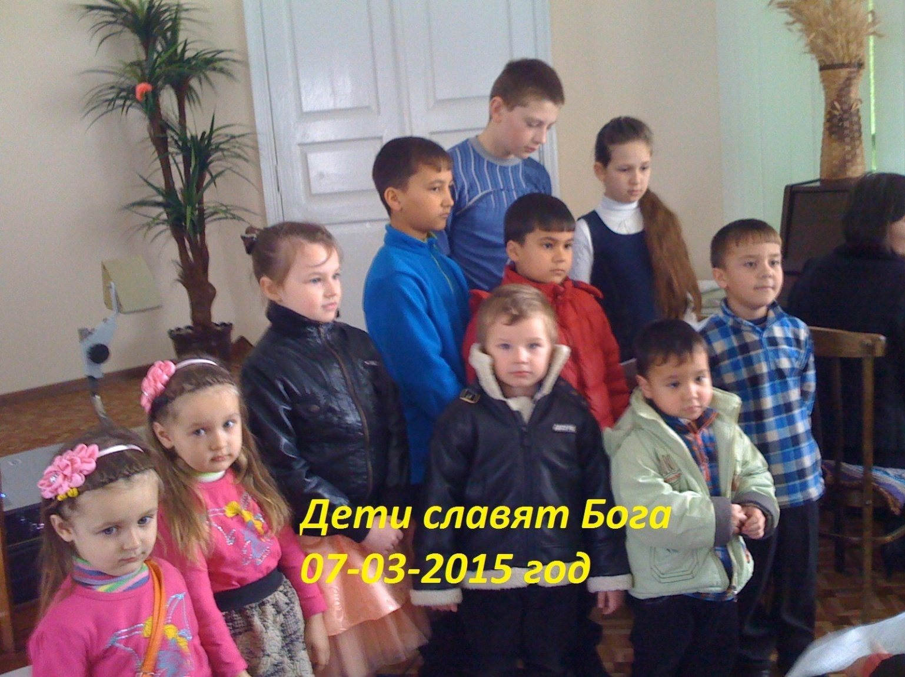

**25-03-2015г. село-Октябрьское.** **Посещение — важная часть служения**

*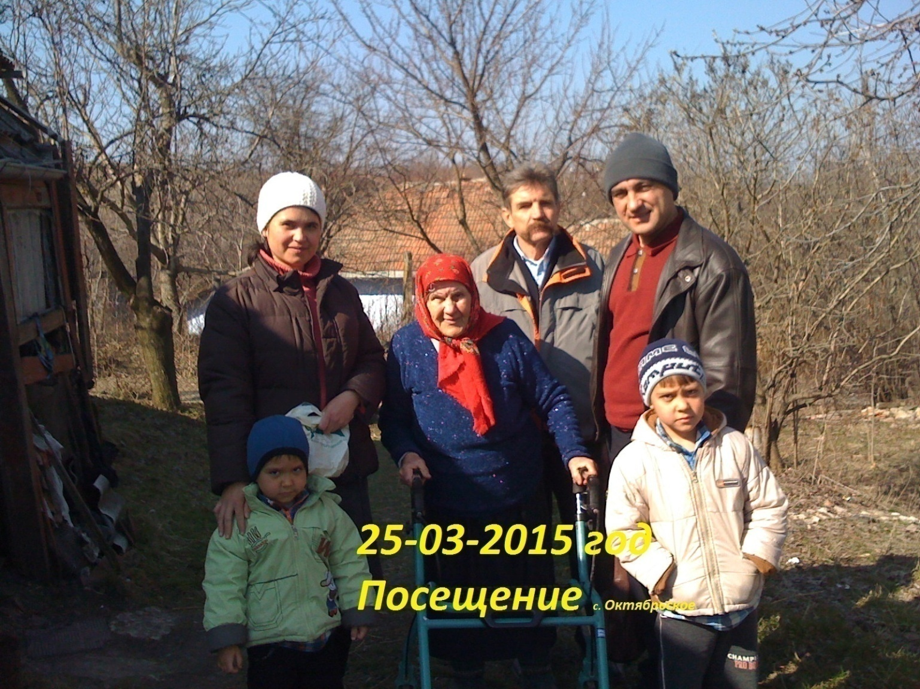****Посещая разочарованных, принесите им слова надежды, добродушную улыбку и дружеское прикосновение*** *—*

Миссия Христа заключалась в исцелении больных, ободрении отчаявшихся, врачевании безутешных. Эта работа восстановления должна выполняться среди нуждающихся и страждущих людей. Бог требует от вас не только благотворительность, но и добродушную улыбку, слова надежды, дружеское прикосновение. **Облегчите участь Божьих страдальцев.**

Некоторые души находятся в болезни, и надежда покинула их. **Верните им свет.** Другие утратили мужество; **беседуйте с ними, молитесь за них**. Многие нуждаются в хлебе жизни. **Читайте им из Слова Божьего.** Душевную болезнь не способен излечить никакой бальзам, никакое лекарство. Молитесь о таких людях и приведите их к Иисусу Христу. И во всей вашей работе Христос Своим присутствием будет воздействовать на людские сердца. — СБc.71.{ПС 231.2

**28-03-2015г. – Торжественное служение - «Вечеря Господня»**

**Пасха наша – Христос заклан за нас.**

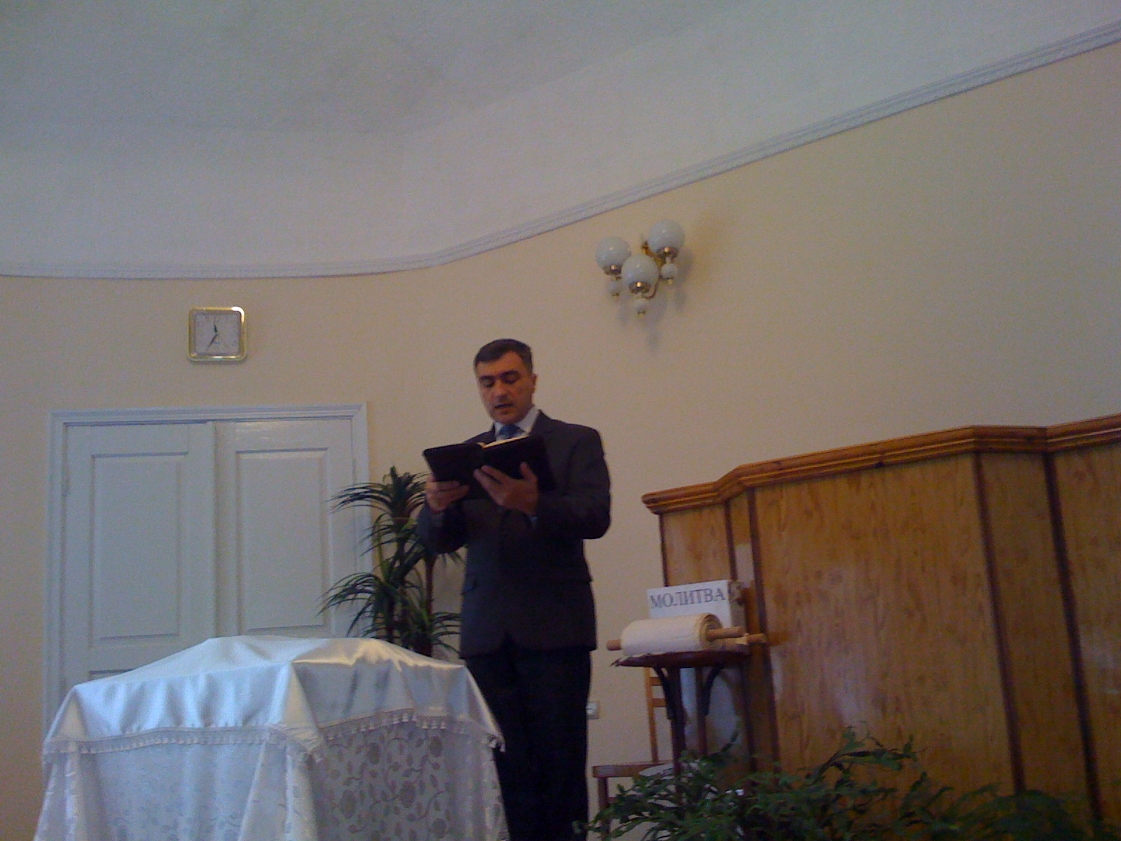**Праздник Пасхи был тенью будущего искупления во Христе.**

Он являлся одним из семи больших иудейских праздников и именовался "субботой вашей"

*(Лев 23:4-32)* в отличие от субботы Господней (Лев 23:3,38), которая не могла быть тенью будущего, но являлась памятником прошлого творения.

О нем говорится, как и об остальных праздниках: "никто да не осуждает", то есть это дело каждого человека - праздновать, или не праздновать. Если я пожелаю отпраздновать тот же день освобождения Анголы, то кто меня будет осуждать за это? Если я пожелаю отпраздновать день выхода евреев из Египта, то это мое личное дело. Я могу даже праздновать его как символ искупления во Христе - это тоже не предосудительно, хотя Библия устанавливает другой праздник, на сей счет.

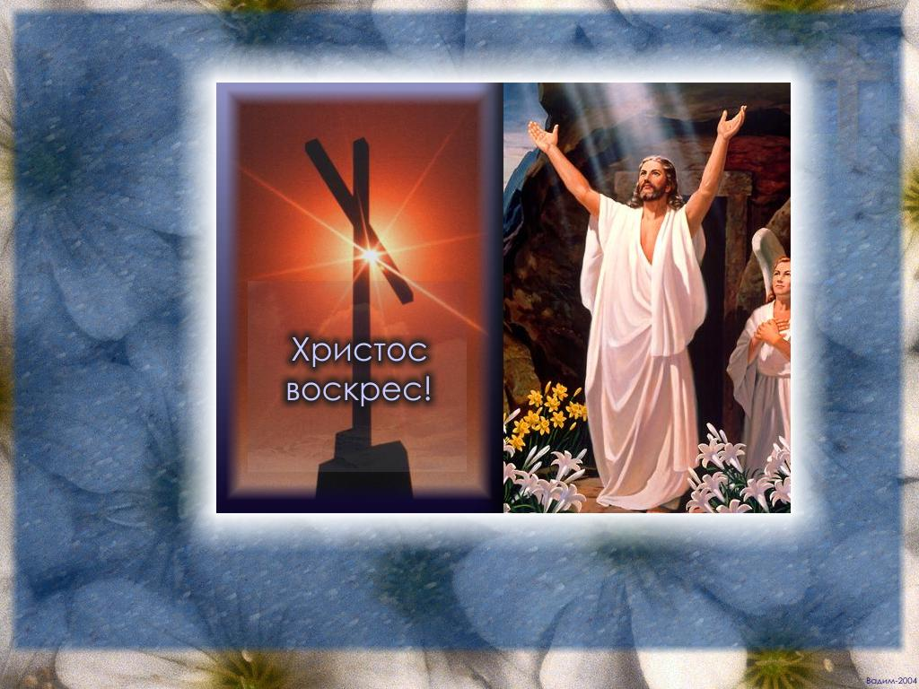**И вот этот другой праздник** - **"Пасха наша Христос заклан за нас"** - Мы празднуем в той форме, какую установил Христос в виде Вечери Господней, когда Он установил обряд омовения ног (Ин 13:3-17) и когда установил причастие пресного хлеба и виноградного сока как символов Его тела и крови (Лк 22:15-20) И этот праздник Христовой Пасхи сказано нам, праздновать не один раз в году в какое-то установленное время, которое каждая группа верующих пытается сделать лишь бы, не совпадающим с другими.

**А "всякий раз"когда вы едите хлеб сей и пьете чашу сию, смерть Господню возвещаете** *(проповедуете, объявляете, сообщаете),* **доколе Он придет.1Кор.11:26.** И так, сегодня подлинный праздник Пасхи для христианина - **это причастие вечери Господней** с омовением ног, совершаемое в любое время. **Всё остальное - это человеческие нагромождения.** Тем более, что целого ряда вещей, которые сегодня относят к празднованию Пасхи, в Библии и **близко нет.**

**Христос в пятницу умер - *Умер ли я в пятницу для мира?***

**В субботу покоился - *Покоюсь ли я в Боге в субботу?***

**В первый день недели воскрес.--- *А завтра для чего я воскресну снова?***

**С Т О И Т З А Д У М А Т Ь С Я.**

**1) Правильная жизнь – здоровье, благословение, успех во всех делах;**

**2) Неправильная жизнь – (грехи, беззакония); болезни, проклятия.**

**ЗДОРОВЬЕ ДУХОВНОЕ**.

Все несчастья человека начинаются тогда, когда он теряет свою жизненную силу. Удачливость, здоровье и состояние счастья зависят от объёма духовной силы в человеке. Чем более глобальный и великий смысл имеет его жизнь, тем больше духовной силы получает человек. Самое низшее есть бесцельное растительное существование. На втором месте стоит служение мирским эгоистическим интересам. На третьем – жизнь ради чего-то или кого-то. На четвёртом – жизнь ради совершенства. На высшей ступени – совершенствование для помощи и спасения людей, для проведения в мир Высшей Божественной силы. Сам человек, суживая себя до плотского существования, суживает свои возможности восприятия Божественной Силы. ***Пассивная жизнь, движение по течению, действия по линии наименьшего сопротивления, потакание лени ослабляет жизненную силу, в результате возникают болезни. Каждое действие, в которое вложены усилие и с верх усилие, направленную на духовную цель, развивает в человеке настолько большую силу, что он может жить в невыносимых условиях и оставаться живым и здоровым. Пассивность и отступление от трудностей на духовном пути – ведет человека к отступлению от здоровья и жизненной силы.***

Внешними факторами понижения энергии, приводящей к болезни, могут быть стрессы, сопровождающиеся большим выбросом эмоциональной силы, переохлаждение, чрезмерное напряжение

*(в погоне за результатом),* засорение себя тяжелой пищей, алкоголем.

На Тибете целитель вначале действует, как исповедник, находя истинные причины болезни, а, не, пичкая, человека таблетками. Затем он пытается изменить его самоотношение, расширить сознание, подсоединить к Божественной силе.

На Западе никто не обращает внимания на душу человека. Больному человеку говорят, «Это его судьба, карма», но карма не обязательно должна реализоваться в жизни человека. Карма – это наше отношение: изменилось оно – и карма исчезла, также как у грешника, распятого вместе с Христом, которому Иисус сказал: «Заверяю тебя сегодня, будешь со мною в раю». После того, как его самоотношение изменилось под влиянием Божественной силы Иисуса.

**Бессмысленно лечить человека, пока он не изменит свой образ жизни.** Вы можете исправить человеку искривление позвоночника, но он снова будет сидеть в неправильной позе, будет вести малоподвижный образ жизни, и болезнь останется с ним. Можно дать человеку травы от болезни печени, но он будет снова неправильно питаться, и печень опять будет болеть и т.д. и т.п. (Шестопалов В.В.)

***Мысли вслух***

Что портит отношения людей? – **ЗАВИСТЬ.**

Что сближает людей? – **СОСТРАДАНИЕ.**

Какой человек самый лучший? – **НЕЗАМЕТНЫЙ.**

Какой человек самый уродливый? – **САМОВЛЮБЛЕННЫЙ.**

Что вызывает отвращение? – **ХВАСТОВСТВО.**

Что вмещает землю и небо? – **ДОБРОЕ СЕРДЦЕ.**

Что не принимают небеса? – **ЗЛОБУ.**

Что дороже всей Вселенной? – **ЖИЗНЬ ЧЕЛОВЕКА.**

Что не имеет никакой цены? – **СУЕТА.**

Что больше всего портит веру? – **ЛИЦЕМЕРИЕ.**



Отдел Информации Церкви г.Флорешты